

Pozvánka
na
lampiónový průvod
a symbolické pálení
čarodějnic

Sraz je 30.4.2011 v 17,00 hodin
u Obecního úřadu v Dalovicích

Lampiónovým průvodem se přesuneme do venkovních prostor ZŠ Dalovice,kde budou připraveny soutěže pro děti.

Nápoje pro děti zajištěny. Buřtíky si vezměte s sebou.

Na závěr bude vyhlášení nejošklivější
čarodějnice nebo čaroděje.

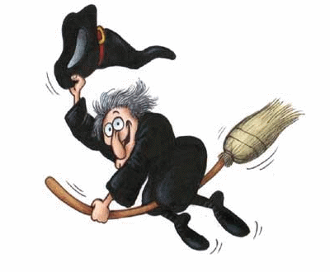
Na Vaši účast se těší

OÚ Dalovice
a
spolek čarodějnic

